

Reporte de validación de la base de datos de la Encuesta Nacional de Desnutrición Infantil (ENDI).

PEÑAFIEL SAQUICARAY PABLO ANDRES

ANALISTA DE MONITOREO DE ENCUESTAS ENDI 2

Periodo:
01 al 31 de diciembre de 2025

Reporte de validación de la base de datos de la Encuesta Nacional de Desnutrición Infantil (ENDI).

- Datos generales

Nombre completo: | N° de Cédula / Pasaporte: | Puesto que ocupa:
PEÑAFIEL SAQUICARAY PABLO ANDRES | 0604215327 | ANALISTA DE MONITOREO DE ENCUESTAS ENDI 2
Sede del servicio institucional |  | Componente del Proyecto:
Quito |  | Componente 1
Periodo de reporte:
Inicio: | 01/12/2025 | Fin: | 31/12/2025

- Objetivo de informe

Reporte sobre las validaciones realizadas a la base de datos de la Encuesta Nacional de Desnutrición Infantil (ENDI).

- Actividades realizadas

- Evaluar el levantamiento de información de la ENDI respecto a la cobertura y la calidad de estimadores de diseño.

- Generar informes de diseño muestral de la ENDI.

- Productos alcanzados

Validación de la base de datos de la Encuesta Nacional de Desnutrición Infantil (ENDI)

Antecedentes
La ENDI es una operación estadística de periodicidad anual, que tiene como objetivo medir los datos de desnutrición crónica, desnutrición aguda, desnutrición global, sobrepeso y obesidad, controles prenatales, vacunación oportuna de neumococo y rotavirus, anemia, lactancia materna, consumo de hierro y ácido fólico en el embarazo, entre otros. La encuesta sigue un diseño muestral bietápico de elementos. En la primera etapa, se seleccionaron 3.288 unidades primarias de muestreo (UPM), es decir, cada mes se investigarán 274 UPM distribuidas espacial y temporalmente. Es necesario mencionar que la Provincia de Galápagos empleará una estrategia diferente, por lo que en este informe no contiene información de esta provincia. En la segunda etapa de muestreo, se seleccionan 7 viviendas con niños menores a 5 años por UPM, sin embargo, existirán UPM que no cuentan con la cuota necesaria, por lo que se seleccionará el total de viviendas disponibles con niños menores a 5 años. Por cada UPM con este inconveniente se seleccionará hasta dos viviendas adicionales en una UPM que tenga las mismas características y que sea parte de la muestra.
Con el fin de garantizar la selección de viviendas con niños menores a 5 años, se incorporó un proceso de enlistamiento previo al levamentiento de información, este proceso se realiza un mes antes del inicio de cada levantamiento. Las UPM a enlistar fueron seleccionadas sobre el marco de muestreo vigente, cuya cartografía es la del precenso 2022. Tomando en cuenta lo antes mencionado, cada 3 meses la ENDI -R3 tendrá una representatividad nacional referencial, cada seis meses arrojará resultados a nivel nacional, urbano y rural; y, cada doce meses se obtendrán resultados nacional, urbano, rural y provincial.
Este informe tiene como objetivo evidenciar la consistencia de las variables de identificación geográfica además de analizar el número de viviendas por UPM que tienen la población objetivo de acuerdo al enlistamiento, previo al proceso de selección de viviendas.

Fecha del corte de las bases de datos: 2025-12-24.

Total, de registros de la base de datos de enlistamiento: 24109.

Total, de variables en la base de datos de enlistamiento: 63

Descripción de la base de datos
El enlistamiento de las UPM del mes 3 actualiza las variables de ubicación de las viviendas. En la siguiente tabla, se realiza un control de estas variables sobre las viviendas ocupadas, verificando que no tengan valores perdidos y que se encuentren en los rangos permitidos
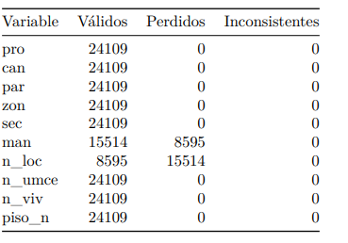
Como se puede observar, existen 0 viviendas que tienen registrado un número de vivienda incoherente. Por otro lado, las viviendas ocupadas se pueden clasificar en función su resultado de entrevista y si en ellas residen niños menores a 5 años, usando los valores de las variables c_ocup, cero_dos y dos_cinco, obteniendo los siguientes resultados:

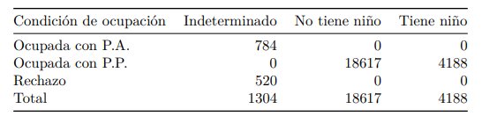
Las viviendas seleccionables de la ENDI son aquellas cuya condición de ocupación es “Ocupada con personas presentes” y cuentan con al menos un niño menor de 5 años. Para este mes, se cuenta con 4188 viviendas ocupadas con al menos un niño menor a 5 años. Por otro lado, las viviendas cuyo resultado de entrevista fue “Rechazo” u “Ocupada con Personas ausentes”, representan el 5.4% del total de viviendas ocupadas. Puesto que en estas viviendas no se puede determinar si existe o no la población objetivo; es necesario controlar su proporción, la cual está asociado a la presencia de sesgo de selección por omisión.

Control sobre viviendas elegibles
A partir del total de viviendas elegibles (4188 viviendas), se realizó un cruce de las variables Total de niños de 0 a 2 años (filas) versus Total de niños 3 a 5 años (columnas), obteniendo el siguiente resultado:
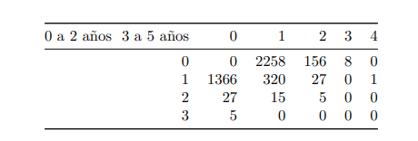

Además, se realizó el cruce de las variables total de personas (filas) versus total de niños de 0 a 5 años (columnas):
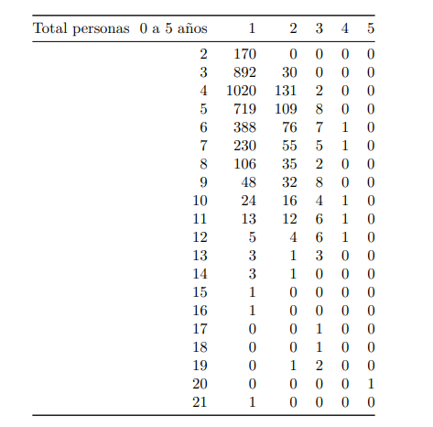

En la tabla anterior se obtuvieron 0 viviendas que tienen mayor número de niños menores a cinco años respecto al número total de personas registradas en la vivienda.

- Conclusiones y Recomendaciones

- Las UPM se utilizó el marco de muestreo vigente, por lo cual, su cartografía asociada corresponde a la determinada por el CPV 2010. Para cada área geográﬁca asociada a cada UPM se identiﬁcó su correspondencia según el precenso 2019-2021. De esta manera, se actualizarán las manzanas o las secciones de sectores dispersos del precenso 2019-2021 con correspondencia a la muestra seleccionada.

Elaborado por: | Pablo Peñafiel  ANALISTA DE MONITOREO DE ENCUESTAS ENDI 2
Aprobado por: | Christian Garcés  Administrador de Contrato

